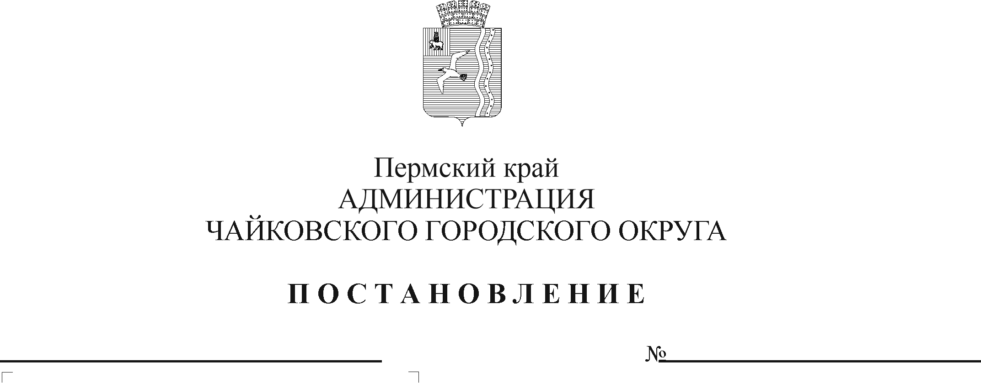

О внесении изменений в приложение к постановлению администрации города Чайковского
от 12.02.2019 № 169 «Об организации и проведении мониторинга численности работников муниципальных учреждений Чайковского городского округа и оплаты их труда»

В соответствии с Уставом Чайковского городского округа, в целях уточнения перечня муниципальных учреждений Чайковского городского округа, обеспечивающих своевременный ввод данных статистических форм №№ ЗП-культура, ЗП-образование, ЗП-прочие, П-4 в Региональной информационной системе мониторинга комплексного развития Пермского края (РИС МКР ПК)
ПОСТАНОВЛЯЮ:
- Внести в приложение к постановлению администрации города Чайковского от 12 февраля 2019 г. № 169 «Об организации и проведении мониторинга численности работников муниципальных учреждений Чайковского городского округа и оплаты их труда» (в редакции от 17.09.2019 № 1547, от 18.03.2020 № 285, от 28.08.2020 № 792, от 11.02.2021 № 123, от 10.02.2022 № 153, от 15.03.2022 № 265, от 12.05.2022 № 508) следующие изменения:
позиции:
4.24 |  |  | Муниципальное бюджетное общеобразовательное учреждение «Специальное учебно-воспитательное учреждение - основная общеобразовательная школа открытого типа» г. Чайковского | 5920018657
4.25 |  |  | Муниципальное автономное учреждение дополнительного образования Центр дополнительного образования | 5920012408
4.26 |  |  | Муниципальное автономное учреждение дополнительного образования «Станция детского, юношеского туризма и экологии» г. Чайковского | 5920011387
4.27 |  |  | Муниципальное бюджетное учреждение «Центр развития образования города Чайковского» | 5920020600
4.28 |  |  | Муниципальное бюджетное учреждение «Ремонтно-аварийно-эксплуатационная служба по обслуживанию муниципальных образовательных учреждений» | 5920030911
;
изложить в следующей редакции:
4.24 |  |  | Муниципальное автономное учреждение дополнительного образования Центр дополнительного образования | 5920012408
4.25 |  |  | Муниципальное автономное учреждение дополнительного образования «Станция детского, юношеского туризма и экологии» г. Чайковского | 5920011387
4.26 |  |  | Муниципальное бюджетное учреждение «Центр развития образования города Чайковского» | 5920020600
4.27 |  |  | Муниципальное бюджетное учреждение «Ремонтно-аварийно-эксплуатационная служба по обслуживанию муниципальных образовательных учреждений» | 5920030911
.
- Опубликовать постановление в газете «Огни Камы» и разместить на официальном сайте администрации Чайковского городского округа.
- Постановление вступает в силу после его официального опубликования.

Глава городского округа –
глава администрации
Чайковского городского округа Ю.Г.Востриков

